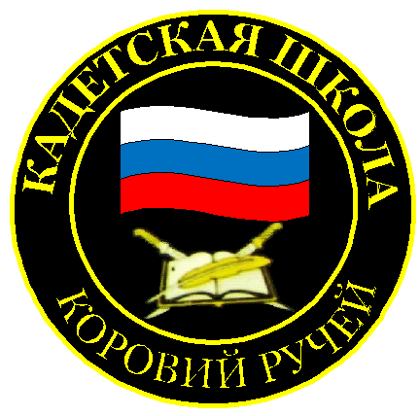
№ 26(201),апрель 2023
Вестник кадетских классов
Учредители: командно-руководящий состав и совет командиров
МБОУ «Кадетская СОШ им.Героя России В.Н.Носова»
Усть –Цилемского района Республики Коми

В кадетской школе состоялось награждение лучших классов по итогам третьей четверти

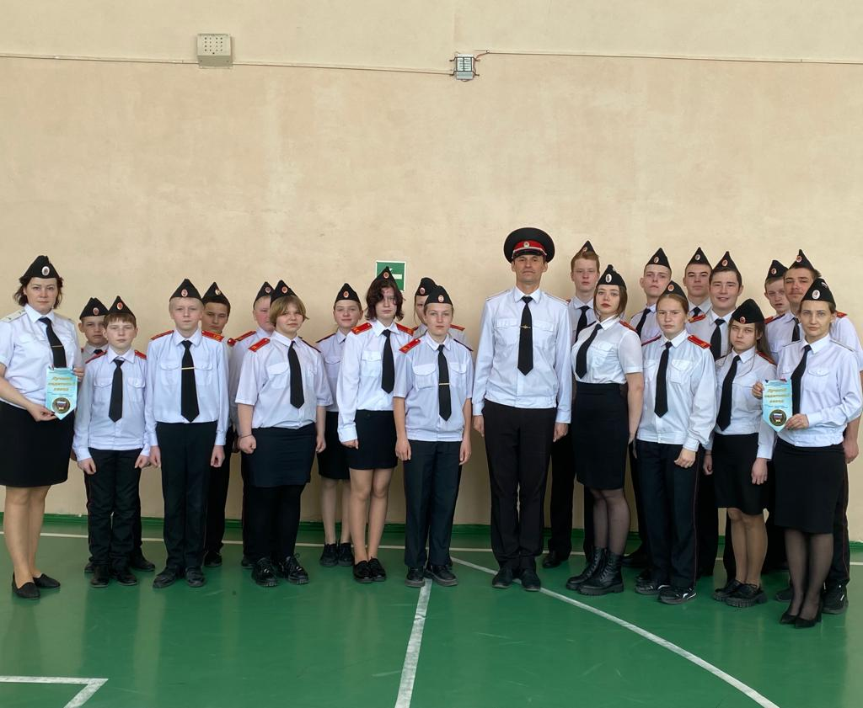
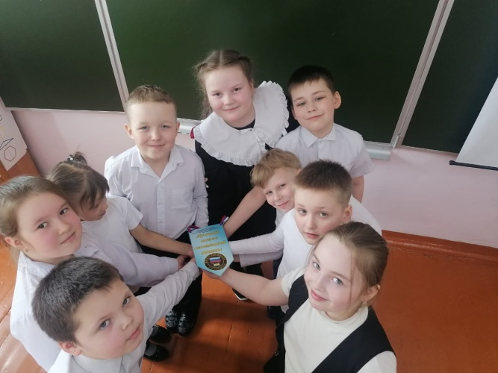
В кадетской школе имени Героя России Владимира Николаевича Носова, уже на протяжении многих лет, в течение всего учебного года проходит конкурс-соревнование между классами, в ходе которого определяются лучшие классы в своих возрастных категориях (1-4, 5-7, 8-11 классы). Победители определяются по критериям в самых различных сферах школьной жизни: учеба, спорт, творчество, общественная активность и многое другое. После завершения каждой четверти подводятся итоги и определяются победители. Лучший класс получает вымпел, который в течение всей следующей четверти украшает классный уголок победителя. В понедельник, на торжественном утреннем разводе, состоялось объявление результатов и вручение вымпелов победителям. Лучшими кадетскими взводами по итогам третьей четверти стали: среди 5-7 кадетских классов - 6 (кадетский) класс, классный руководитель - Ирина Федоровна Мальцева, среди 8-11 классов -10 (кадетский) класс, классный руководитель - Галина Константиновна Гриффитс. В начальных классах лучшим стал 2 класс, классный руководитель Вокуева Светлана Константиновна.Теперь победные вымпелы будут находиться в уголках этих классов до самого конца учебного года. Хотим пожелать победителям достойно нести свое звание лучшего класса и в следующем году также постараться показать высокий результат в этом конкурсе-соревновании.

Школьная научно-практическая конференция «Юный исследователь»
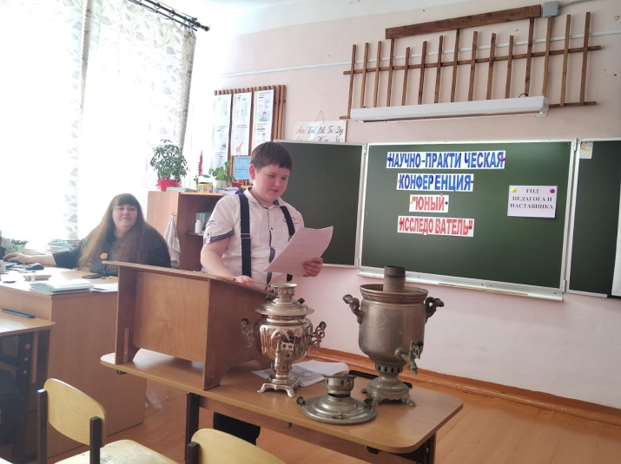
В начале апреля в кадетской школе состоялась ежегодная школьная научно-практическая конференция «Юный исследователь». В этом году конференция была посвящена Году Педагога и наставника.На конференцию заявились четверо обучающихся из 1-4 классов и четверо из 5-11 классов.Жюри в составе Аншуковой Татьяны Александровны – библиотекаря сельской библиотеки, Дуркиной Екатерины Васильевны – заместителя директора по УР; Кох Полины Алексеевны – учителя русского языка и литературы, Вокуевой Светланы Константиновны – учителя начальных классов оценивало участников согласно критериям.Проекты, в направлении «Мои первые проекты» представили обучающиеся 2 класса Петрова Варвара с темой «Самовар», Дуркин Денис с темой «Каша – здоровье наше», руководитель ребят Вокуева С.К.В направлении «Юный исследователь» с проектами выступили обучающийся 3 класса Канев Дмитрий с проектом «История школы за 40 лет в цифрах», руководитель Федотова Л.И., обучающаяся 4 класса Соколова Дарья с темой «Природа Республики Коми», руководитель Дуркина С.В.Серьезные проекты представили обучающиеся 5-11 класса. В «военно-патриотической» номинации два проекта представил Носов Евгений, обучающийся 10 класса: «Ветераны локальных войн и участники боевых действий, учившиеся в нашей школе», руководитель Гриффитс Г.К. и «История автомата», руководитель Чуркина О.И.
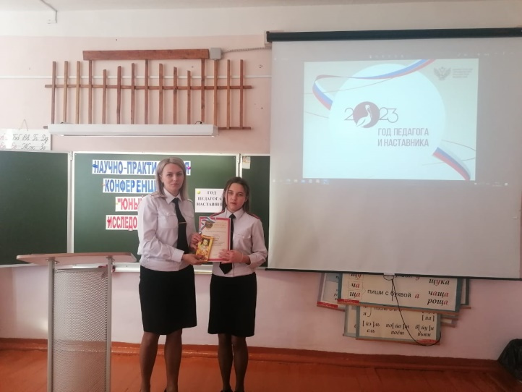
В номинации «Краеведение» Хозяинова Дарья, ученица 8 класса выступила с проектом «Усть-Цилемская горка», руководитель Чуркина О.И.
В «естественнонаучном» направлении Чупрова Любовь, обучающаяся 10 класса выступила с проектом «Влияние продуктов питания на здоровье детей», руководитель Чуркина О.И.
В «социально-гуманитарном» направлении работу представил Хвойницкий Руслан на тему «Моя прабабушка – Федотова Эмилия Петровна», руководитель Дуркин Д.В.
По итогам защиты представленных работ все участники получили дипломы и сладкие призы. Ребята раскрылись как исследователи, получили новые знания, умения и навыки. Ведь главный смысл настоящего исследования - найти знания самостоятельно.
Конференция оказалась плодотворной, полезной и насыщенной.

Тираж: 50 экземпляров.
169488, Республика Коми,
Усть – Цилемский район, с. Коровий Ручей, ул. Школьная, 1
тел/факс (82141)99-5-31

Редактор: А.Г. Тиранов–зам. директора по ВР

Корректор: Торопова Е.В
Верстка: Гриффитс Г.К.

